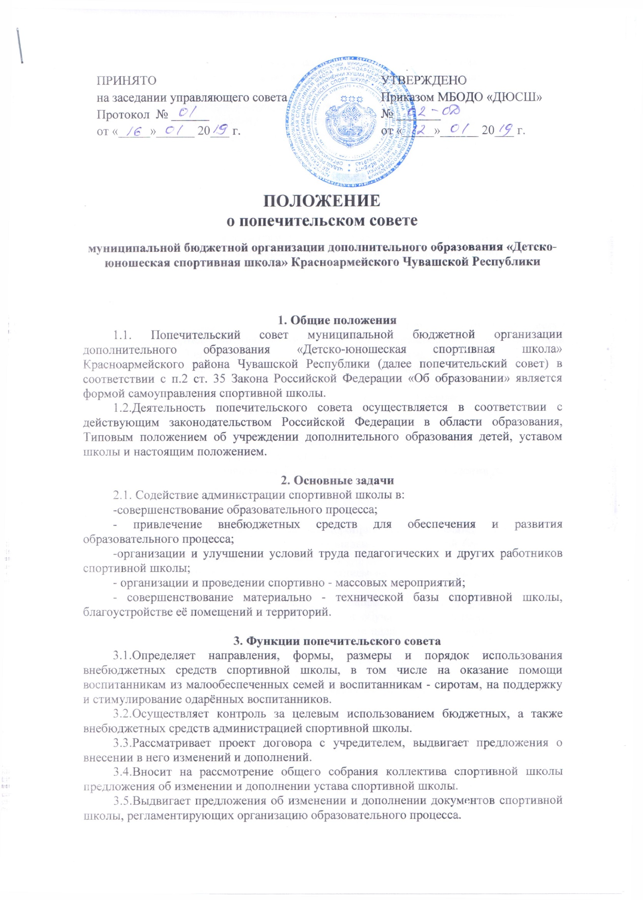

3.6.Утверждает форму договора спортивной школы с родителями (законными представителями) воспитанников по оказанию дополнительных образовательных услуг.

3.7.Заслушивает отчёты о работе руководителя спортивной школы, а при необходимости - его заместителей, педагогических работников.

3.8. Даёт рекомендации администрации спортивной школы по созданию оптимальных условий организации образовательного процесса воспитанников, в том числе по укреплению их здоровья.

3.9. Вносит предложения учредителю спортивной школы по совершенствованию её деятельности и управлению ею, рассматривает другие вопросы, отнесённые к компетенции попечительского совета уставом спортивной школы.

**4. Организация работы**

4.1. В состав попечительского совета могут входить участники образовательного процесса и иные лица, заинтересованные в совершенствовании деятельности и развитии спортивной школы.

4.2. Из своего состава попечительский совет выбирает председателя и секретаря.

4.3.Осуществление членами попечительского совета своих функций производится на безвозмездной основе.

4.4. Попечительский совет собирается по мере необходимости, но не менее одного раза в квартал. Решения попечительского совета правомерны, если на заседании присутствовали 2/3 его членов. Решение принимается простым большинством голосов.

Заседания и решения попечительского совета оформляются протоколом, который подписывается его председателем.

4.5. Решения попечительского совета, принятые в пределах его полномочий, доводятся до сведения всех заинтересованных лиц.

**5. Права попечительского совета**

5.1. К компетенции попечительского совета относится:

- содействие привлечению внебюджетных средств для обеспечения деятельности и развития Учреждения;

- содействие организации и улучшению условий труда педагогических и других работников Учреждения;

- содействие организации спортивных мероприятий, соревнований Учреждения;

- содействие совершенствованию материально - технической базы Учреждения, благоустройству его помещений и территории;

- общественный контроль за использованием целевых взносов и добровольных пожертвований юридических и физических лиц;

- имеет право вносить предложения, направленные на улучшение работы Учреждения, в том числе по оказанию помощи обучающимся из малообеспеченных семей и сиротам, на поддержку и стимулирование одаренных обучающихся, в любые органы самоуправления, администрацию Учреждения.

- председатель попечительского совета может присутствовать на отдельных заседаниях педагогического, тренерского советов, других органов самоуправления по вопросам, относящимся к компетенции попечительского совета.

**6. Ответственность попечительского совета**

6.1. Попечительский совет отвечает за:

- выполнение решений, рекомендаций попечительского совета;

- качественное принятие решений в соответствие с действующим законодательством;

**7. Делопроизводство**

7.1. Попечительский совет ведёт протоколы своих заседаний.

7.2. Протоколы хранятся в администрации школы.